Tugas Modul 1 Penginderaan Visual Elektronika

Alvito Dwinovan Wibowo 140910200040

<https://github.com/alvitodw/Penginderaan-Visual-Elektronika.git>

Coding Form1.cs

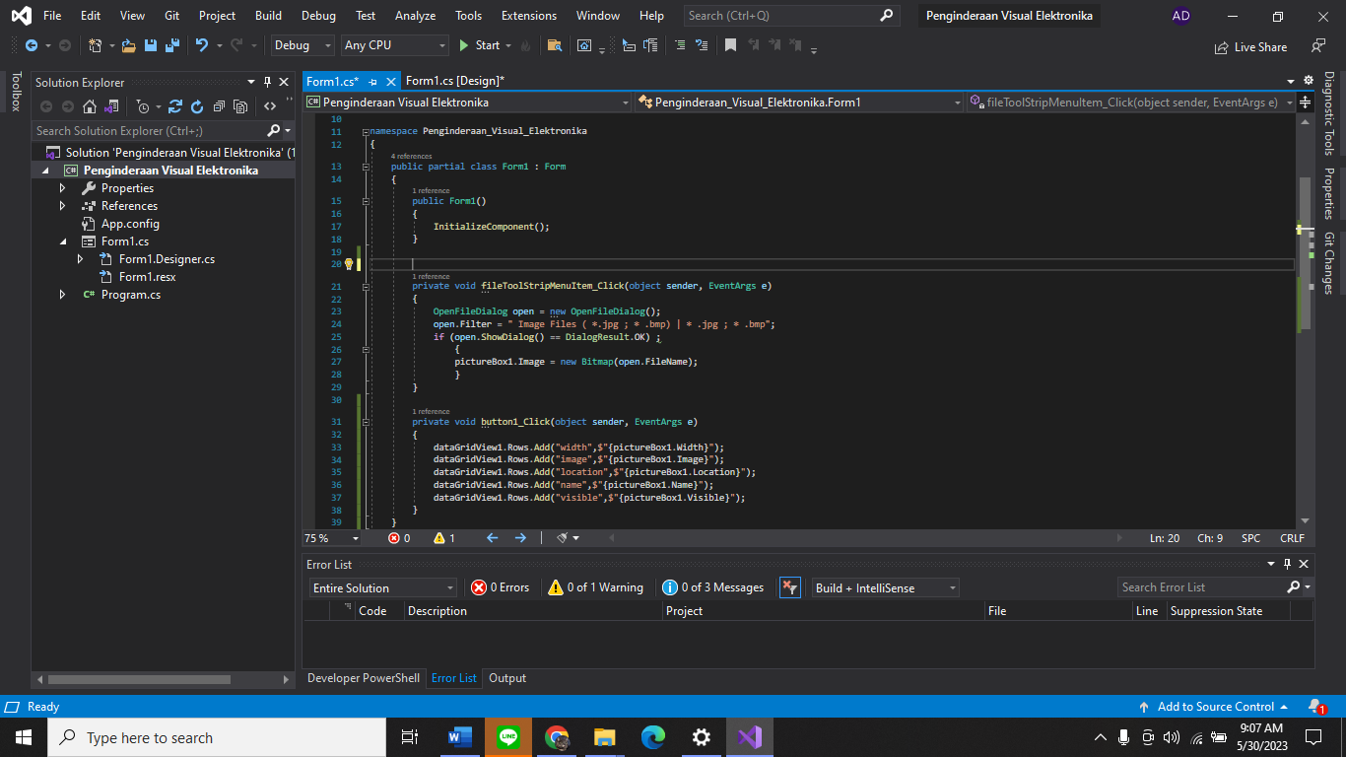

Coding Form1.cs[Design]

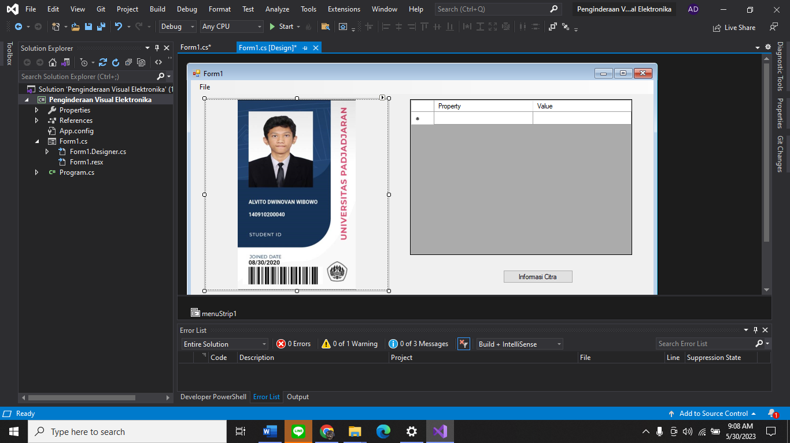

Hasil running program

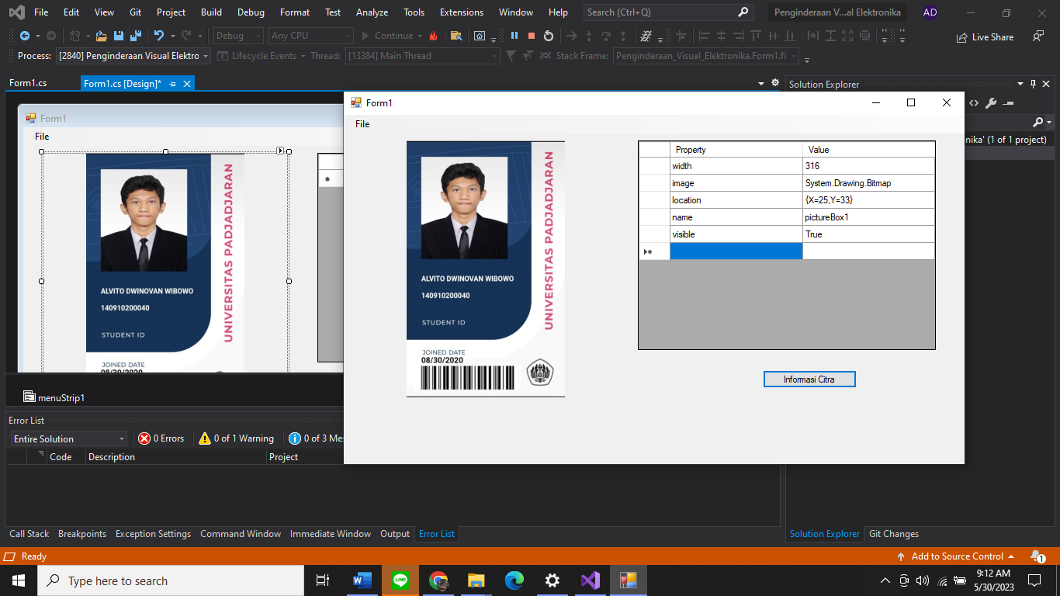

Pertanyaan

1. Sebutkan elemen Toolbox dalam pemrograman citra dengan C# yang berfungsi untuk menampung gambar?

* PictureBox: PictureBox adalah elemen yang dapat digunakan untuk menampilkan gambar
* Image: Image adalah tipe data dalam C# yang digunakan untuk merepresentasikan gambar
* Bitmap: Bitmap adalah turunan dari kelas Image yang digunakan khusus untuk memanipulasi gambar piksel demi piksel

1. Apa kegunaan elemen OpenFileDialog dalam konteks pemrosesan citra?

Memilih gambar: OpenFileDialog memungkinkan pengguna untuk memilih file gambar dari sistem file mereka dan Membaca gambar: Setelah pengguna memilih gambar menggunakan OpenFileDialog, Anda dapat menggunakan OpenFileDialog untuk membaca file gambar tersebut ke dalam aplikasi

1. Sebutkan nilai-nilai dari property SizeMode dan jelaskan

* Normal: Nilai Normal (Normal) pada property SizeMode menunjukkan bahwa gambar akan ditampilkan dalam ukuran aslinya
* Zoom: Nilai Zoom pada property SizeMode memperbesar atau memperkecil gambar sehingga ukuran gambar sesuai dengan ukuran elemen tampilan (seperti PictureBox)
* CenterImage: Nilai CenterImage (TengahGambar) pada property SizeMode menunjukkan bahwa gambar akan ditampilkan di tengah elemen tampilan tanpa perubahan skala
* AutoSize: Nilai AutoSize (UkuranOtomatis) pada property SizeMode menyesuaikan ukuran elemen tampilan (seperti PictureBox) dengan ukuran gambar aslinya

1. Jelaskan perbedaan antara file citra berformat jpg dan berformat bmp!

File citra berformat JPG menggunakan metode kompresi dengan kehilangan (lossy compression), menghasilkan ukuran file yang lebih kecil tetapi dapat menyebabkan hilangnya beberapa detail gambar. Format BMP, di sisi lain, menggunakan metode kompresi tanpa kehilangan (lossless compression), menjaga presisi penuh tetapi menghasilkan ukuran file yang lebih besar. JPG cocok untuk gambar dengan kompresi dan tampilan yang baik, sementara BMP digunakan untuk gambar dengan keakuratan penuh dan tidak memerlukan kompresi.